Hjelpemiddel: en buss og bilder av alle barna
Du tegner en buss – lag 4 vinduer som barna kan sette inn bilder- de kan sette inn bildet av seg selv der bussjåføren sitter 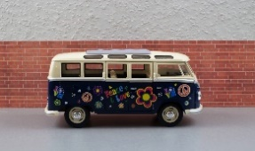
Du ber barna velge 4 barn som får være med på bussen. De legger bildene inn i vinduet.

NAVN | Kari | Anne | Per | Jan | Ole | Tina | Gerd | Marcus | Kine | Jacob | Pål | Trine | Jon | Synne
Kari |  |  |  |  |  | x | x |  |  |  |  | x
Anne |  |  |  |  |  |  |  | x | x |  |  |  |  | x
Per
Jan | x
Ole
Tina
Gerd
Marcus | x |  |  |  | x
Kine |  |  |  |  | x
Jacob | x |  | x |  |  | x | x | x
Pål
Trine
Jon |  |  | x
Synne

